ORTAÖĞRETİM
DERS KİTABI

TARİH-11

2020-2021

ŞEFİKA PEKİN MESLEKİ VE TEKNİK ANADOLU LİSESİ
&
FATİH AKIN

1. ÜNİTE
DEĞİŞEN DÜNYA DENGELERİKARŞISINDA OSMANLI SİYASETİ
(1595-1774))
1. 1595-1700 YILLARI ARASINDAKİ SİYASİ GELİŞMELER
2. UZUN SAVAŞLARDAN DİPLOMASİYE
3. AVRUPA’DA DİN SAVAŞLARINDAN MODERN DEVLETE
4. XVII VE XVIII. YÜZYILLARDA OSMANLI DEVLETİ’NDE VE AVRUPA’DA DENİZCİLİK FAALİYETLERİ
5. FETİHLERDEN SAVUNMAYA

&-1595-1700 YILLARI ARASINDAKİ SİYASİ GELİŞMELER-&

UZUN SAVAŞLARDAN DİPLOMASİYE:
*1516 ‘dan itibaren Kutsal Roma Germen İmp. Tahtına 1516’da Şarlken geçti ve Habsburg Hanedanlığı başladı.
*Avusturya ise bu hanedan arşidüklük olarak ortaya çıktı.
*Mohaç Zaferi’yle Kanuni Sultan Süleyman zamanında Macar Krallığı’na son verilmesiyle de Habsburg İmparatorluğu ile Osmanlı Devleti karşı karşıya geldi.
*Osmanlı Devleti;
Orta Avrupa’da ; Habsburg İmparatorluğu,
Doğuda ;Safeviler,
Kuzeyde ;Rusya
&-Osmanlı padişahları, II. Selim’e kadar sefere çıkmayı ve gazayı başlıca vazifeleri olarak kabul etmişlerdir. Ordunun başında sefere çıkmayan ilk padişah II. Selim’dir..
Avusturya ile Uzun Savaşlar Dönemi(1593-1606)
*Haçova Meydan Savaşı (1596):
Sebebi :
1-Avusturya’nın 1591’den beri Osmanlı Devleti’ne ödemesi gereken vergiyi ödememesi..
2-Avusturya’nın Osmanlı Devleti’ni Macaristan’dan atmak istemesi.
Başlaması :
-Bosna beylerbeyliğinin Avusturya da pusuya düşürülüp öldürülmesi…
Sonucu:
a)III. Mehmet Eğri Kalesi’ni ele geçirdi.(Eğri Fatihi :III.Mehmet)
b) Estergon Kalesi ve Kanije fethedildi.(Kanije Fatihi :Tiryaki Hasan Paşa)
c)Osmanlılar zafer kazanmıştır.
d)Doğuda İran savaşlarının başlaması ve Anadolu'da Celali Ayaklanmaları nedeniyle savaşa son verildi.
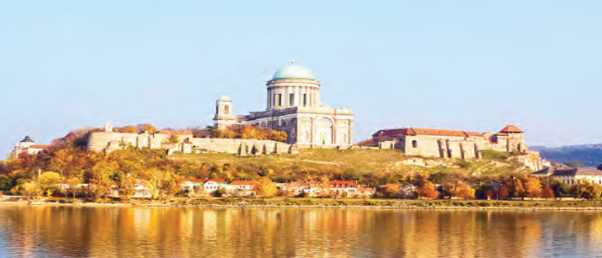
‘’Estergon Kalesi’’-Macaristan
&- Haçova’da, kesin bir sonuç alınamadığı için taraflar arasındaki savaşlar on yıl daha devam etmiştir.
* Anadolu’da yaşanan isyanlar ve Safevilerin 1603’te doğudan saldırıya geçmesi, Avusturya karşısında Osmanlıları zor durumda bıraktı.
*Macar isyanı ile uğraşan Avusturya’nın barış isteği ile anlaşma yapıldı.
&-ZİTVATOROK ANTLAŞMASI 1606
Osmanlı Devleti- & -Avusturya
Önemli maddeleri şöyledir:
• Osmanlılar, Avusturya arşidükü için Caesar (Sezar) unvanını kullanacaktır.
• Savaş sırasında taraflarca kazanılan topraklar kendilerinde kalacaktır.
• Avusturya yıllık vergi ödemeyecek, imparator bir defaya mahsus olmak üzere 200.000 kuruş gönderecektir.
• Taraflarca esir almak ve kale işgal etmek yasaklanacak, eldeki esirler geri verilecektir.
• Eğri, Kanije ve Estergon kaleleri Osmanlı Devleti’nde kalacaktır.
Önem:
a)Osmanlı Devleti’ne dış politikada prestij kaybetti.
b)Osmanlı Devleti Macaristan’da toprak kazanma amacından vazgeçti.
c) Avusturya ödemek zorunda olduğu vergilerin kaldırıldı.
d) Avusturya büyük devlet seviyesine çıktı.
e)Osmanlı Devleti ile diplomatik protokolde eşit oldu.
* Uzun savaşlar sonucunda imzalanan Zitvatorok Antlaşması ile birlikte Osmanlı Devleti artık Avrupa diplomasisinde mütekabiliyet esasını kabul etti. (Eşitlik prensibi)
*Bu süreçteki askerî seferler ve kuşatmalar sonucunda;
a) Batı’da Osmanlı Devleti’nin askerî gücünün eski seviyesinde olmadığı hakkında yeni kanaatlerin oluştu.
b)Osmanlılar da Batı’daki askerî yapıda meydana gelen teknik değişimleri fark etti. C)Uzun savaş yılları her iki taraf için de kazanç sağlamaktan ziyade yıpratıcı oldu.
* Bu süreçte Osmanlılar, dışarda Safeviler ve Avusturya, içerde de Celâli İsyanları ile uğraşmak zorunda kaldı.
*Osmanlı uzun vadeli planlar yerine günü kurtarmaya yönelik pratik ve kısa vadeli siyaset üretmeye başladı..
&-- Osmanlı padişahının, rakibini “Caesar” unvanıyla kendisiyle eşit bir hükümdar olarak tanıdı.
&-Antlaşmayı yirmi yıl için imzalandı.
&- Uzun savaş yılları Osmanlı Devleti’nin, Habsburglar karşısında askerî zaaflarını ortaya çıkardı.
&-Yeni harp teknolojisini kullanan Avusturya askeri karşısında eski usul ile savaşan Tımarlı Sipahilerin yetersizliği ortaya çıktı.
&-Osmanlı hükûmeti, Anadolu’da tüfek kullanabilen sekban askeri toplamak zorunda kalmıştır
Osmanlı-Safevi Savaşları (1578-1639)
*Osmanlı-Safevi mücadelesi:
a)Yavuz Sultan Selim’in 1514 Çaldıran Zaferi ile başladı.
b)Kanuni Dönemi’nde Osmanlı Devleti’nin üstünlüğü ile devam etti
c)1555 Amasya Antlaşması ile barış süreci başladı.
*Osmanlı-İran Savaşlarının Sebepleri:
*Safevi Devleti’nin:
1-Karadeniz kıyılarına çıkmak için tüm Kafkasya'yı ve Batı Türkistan’ı ele geçirmek İstemesi
2-Anadolu’da Şİİ propagandası yapması..
3-Ticaret yollarını ele geçirmek istemesi.
*Osmanlı Devleti’nin:
1-İran Şahı Tahmasb’ın 1576’da ölümünden sonra İran'da yaşanan karışıklıklardan yararlanmak istemesi.
2-Kafkasya'yı ele geçirerek;
- Hazar Denizi’ne ulaşmak,
- Rusya'nın güneye inmesini önlemek.
- Safevilerin Kafkasya’ya ve Batı Türkistan'a doğru yayılmasını engellemek.
- Rus ve Safevi tehditlerini ortadan kaldırmak
- Devletin bütünlüğünü korumak.
&---1578-1590 Osmanlı-İran Savaşları--&
*Osmanlı Sadrazamı Lala Mustafa Paşa İran üzerine sefere çıktı.
*1578’de Çıldır’da Safevi birliklerini yenilgiye uğrattı.
*Meşaleler Savaşı(1583):
a)Gece Meşale yakıldı ve savaşa devam edildi.
b)Beştepe Mevkisi’nde savaşıldı.
c)Osmanlı Komutanı; Özdemiroğlu Osman Paşa
d)Osmanlı Ordusu Tebriz ve Karabağ aldı.
e)Gürcistan, Şirvan ve Dağıstan'ı ele geçirerek Hazar kıyılarına ulaşıldı.
*Doğudan ise Şeybanilerin baskısına maruz kalan Safeviler, Osmanlıların şartlarını kabul ederek barış yapmak zorunda kalmıştır.
&-Ferhat Paşa Anlaşması(1590)
*Safeviler, Osmanlı üstünlüğünü tanıdı.
*Tebriz, Karabağ, Gence, Gürcistan, Nihavend, Luristan ve Şehrizor Osmanlı idaresinde kaldı.
*Safeviler İran’daki Sünnilere baskı yapmayacak.
Önemi:
1-Osmanlı Devleti Hazar Denizine kadar genişledi ve Doğuda en geniş sınırlara ulaşmıştır.
2- Safeviler, ipek ihracatını yasaklayarak Osmanlı ekonomisine büyük zarar verdi.
3- Osmanlı Devleti karşı önlem olarak İran’ın çok ihtiyacı olan kıymetli madenlerin ve bakırın İran’a ihracını yasakladı.

&--1603-1611 Osmanlı-İran Savaşları--&
&-Safeviler, Osmanlıların dışta Habsburglarla mücadelesini ve içte Celâli İsyanları’yla uğraşmasını fırsat bildi.
a)Şirvan, Azerbaycan ve Gürcistan’ı geri aldı.
*Sadrazam Kuyucu Murad Paşa’nın, Safeviler üzerine sefere çıktı.
*Şah Abbas, Osmanlılardan barış istedi. İki devlet arasında;
*Nasuh Paşa Anlaşması(1612) imzalandı.
a)1555 Amasya Antlaşması’ndaki sınırlara geri dönülmüştür.
b) Safeviler, Osmanlılara yıllık iki yüz deve yükü ipek ödemeyi kabul etti.
&-1617-1618 Osmanlı-İran Savaşları-&
* 1615’ten itibaren İran’ın antlaşma şartlarına uymaması nedeniyle savaş yeniden başladı.
*Şah Abbas’ın barış istemesi üzerine:
*Serav Antlaşması(1618) imzalanmıştır.
a)Nasuh Paşa Antlaşması’nda kabul edilen 200 deve yükü ipek, 100 deve yüküne indirilmiştir.
b)İki taraf için kısa süreli bir mütareke oldu.
&-1622-1639 Osmanlı-İran Savaşları-&
*Şah Abbas, Osmanlı Devleti’nde yaşanan isyanlardan faydalanarak;
- 1623’te Bağdat’ı ve bütün Irak’ı Osmanlılardan geri aldı.
*Safeviler’e karşı Osmanlılar;
-Portekizlilerle ittifak yaparak saldırıyı püskürttü.
* Bağdat’ı geri almak için;
- 1625 ve 1630 yıllarında da yapılan girişimler sonuç vermedi.
&-IV. Murad ordunun başına geçerek Safeviler üzerine yürüdü.
a)1635’te Revan’ı, 1638’de de Bağdat'ı geri aldı.(Bağdat Fatihi: IV.Murat)

‘’IV.Murat’’
b)İki devlet arasında anlaşma imzalandı.
&-Kasr-ı Şirin Anlaşması(1639):
a)Bugünkü Türkiye-İran sınırı belirlendi
b)Bağdat, Basra ve Şehrizor Osmanlılarda kaldı.
c)Revan Safevilere bırakıldı.
d)1578’den beri aralıklarla devam eden 61 yıllık savaş durumu sona erdi.
e)Bu antlaşma ticari yasakları da kaldırıp eski tarihî yolların yeniden canlanmasını sağladı.
NOT:
a)XVII. Yüzyılda Safevilerle giriştikleri yoğun mücadele sebebiyle askerî güçlerinin büyük kısmını İran üzerine yolladı.
b) Osmanlı Devleti, Otuz Yıl Savaşları ile uğraşan Avrupa’nın güçsüz ve zayıf durumundan istifade edememiştir
XVII. Yüzyılda Osmanlı Devleti’nin Dış Politikası
&-Osmanlı-Avusturya İlişkileri:
*Osmanlı Devleti’nde XVI. yüzyılın sonunda;
a)Ülkede ekonomik sıkıntılar,
b)Sosyal sıkıntılar,
c)Devlet idaresinde zafiyetler vardı.
* Avusturya, Osmanlı Devleti’nin bu zafiyetinden yararlanamadı. Çünkü;
a)Avrupa’da 1618-1648 yılları arasında Otuz Yıl Savaşları vardı.
b)Avrupa’da yaşanan karışıklıklar,
c)Osmanlı Devleti’nin Batı’da gücünü koruması..
&-1662-1664 Osmanlı-Avusturya Savaşları-&
*Avusturya Osmanlı egemenliğindeki Erdel’in içişlerine karışınca...
*Padişah IV.Mehmet, Köprülü Fazıl Ahmed Paşa’yı Avusturya üzerine sefere gönderdi.
a)Fazıl Ahmed Paşa 1663’te Uyvar Kalesi’ni fethetmiş ve burayı eyalet hâline getirdi.
b)Avusturya barış istedi.
*Vasvar Anlaşması( 1664):
* Erdel’deki Türk hâkimiyeti onaylandı.
NOT: Osmanlıların zor şartlara rağmen en küçük bir yılgınlık göstermeden büyük bir azim ve sebatla 38. Günde kaleyi fethetmeleri sonucu:
-Uyvar önünde bir Türk gibi kuvvetli” deyimi ortaya çıktı.
&-Osmanlı-Lehistan İlişkileri:
*1575 Sokullu Mehmet Paşa ile Osmanlı egemenliğine girdi.
*1587 III. Murad Dönemi’nde Osmanlıdan çıktı.
*Dostane sürdürülen ilişkiler, XVII. Yüzyılda bozuldu.
*Osmanlı-Lehistan İlişkilerin bozulmasının sebepleri:
a)Kırım hanının, Lehistan topraklarına seferler yapması,
b)Lehistan denetimindeki Kazakların Osmanlı sahillerini vurması,
c)Lehistan’ın, Eflâk ve Boğdan’daki Osmanlı içişlerine karışması.
&-HoTİN Seferi:
*Sultan II. Osman (Genç Osman) Lehistan üzerine sefere çıktı.
a)II. Osman’ın askere az bahşiş vermesi,
b)Ulemanın arpalıklarını kesmesi sonucu;
c)Kapıkulları savaşta başarı göstermedi.
d)Lehistan’ın barış isteği kabul edildi.
e)Kanuni Dönemi’ndeki sınırlar esas alındı.
f)Hotin Kalesi, Osmanlı Devleti’ne bırakıldı.
-Hotin Savaşı’ndaki gayretsizlikleri nedeniyle II. Osman, Kapıkulu Ocaklarını(Yeniçeriler) kaldırmak istedi.
-Padişahın yapmak istediği ıslahatlardan rahatsız olan kesimler isyan çıkardı.
-Padişah tahttan indirildi.
-Kapıkulları tarafından Yedikule Zindanlarında öldürüldü.
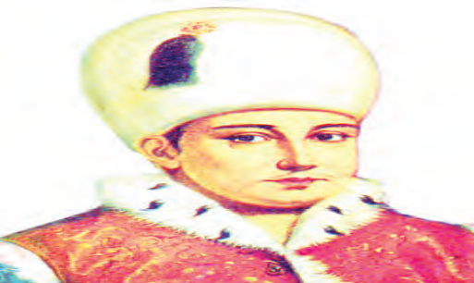
‘’Genç Osman’’
&-1668-1672 Osmanlı-Lehistan Savaşları:
*Lehistan’ın Osmanlı himayesindeki Ukrayna Kazaklarına saldırdı.
*Ukrayna’yı yöneten Kazaklar 1668’de Osmanlılardan yardım istedi.
* IV. Mehmed, Lehistan üzerine sefere çıktı.
* Kamaniçe’yi fethetti ve Podolya’ya hâkim oldu.
*Savaşmak istemeyen Lehistan barış istedi.
&-Bucaş Anlaşması(1672) ve Zoravna Anlaşması(1676):
- Podolya ile Kamaniçe Osmanlı Devleti’ne bırakıdı.
- Ukrayna Osmanlı himayesindeki Kazaklara bırakıldı.
Önemi;
1-Osmanlı devletinin topraklarına toprak kattığı son anlaşmadır.
2-Osmanlı Devleti Batıda en geniş sınırlara ulaştı…
&-Osmanlı-Rusya İlişkileri-&
*Osmanlı himayesinde Ukrayna’yı yöneten Kazak beyinin, Rusya’ya yanaşınca..
*IV. Mehmet Rusya üzerine Çehrin Seferi’ne çıktı.
*Osmanlı ordusunun bazı önemli kaleleri fethetti.
*Rusya barış istedi.
*Çehrin (Bahçesaray) Anlaşması(1681)
- Rusya ile Osmanlı Devleti arasındaki ilk antlaşmadır.

‘’Bahçesaray’’-Kırım
&-Osmanlı-Venedik İlişkileri:
* XVII. yüzyılda karşı karşıya kaldığı bir diğer stratejik tehdit Venedik’ti.
*IV. Murad Dönemi’nde;
a)Venedik yönetimindeki Girit’in bir korsan yatağı hâline geldi
b)Osmanlı-Venedik ilişkileri bozulmaya başladı.
* Korsan faaliyetlerin artması sonucu Osmanlı donanması;
a)1645’te Girit’i kuşattı.
b)1669’da Girit Adası Osmanlı yönetimine geçti.
c)IV. Mehmet dönemi Köprülü Fazıl Ahmet Paşa fethetti.
NOT:
1-Osmanlı 24 senelik bir kuşatma sonucunda Girit’e hâkim oldu.
2-Venedik, karşı hamle yaparak Boğazlar ve çevresini abluka altına aldı.
3-İstanbul’da büyük bir kıtlık yaşandı…
4-Osmanlı Devletinin aldığı son ada Girit’tir.
5-Girit kuşatması Osmanlı’nın en uzun süreli deniz kuşatmasıdır..
6-Girit’in fethinin uzaması Osmanlı Donanmasının Çok gerilediğini gösterdi..
KUTSAL İTTİFAK OSMANLILARA KARŞI
II.Viyana Kuşatması(1683):
Sebepleri:
- Orta Macaristan’da Protestan Macarların lideri konumundaki Tökeli İmre; Avusturya’ya karşı Osmanlı’dan yardım istedi.
- Merzifonlu Kara Mustafa Paşa’nın fetihleri devam ettirmek istemesi..
&- Viyana önlerinde Osmanlı ordusu bozguna uğradı
*Başarısızlık Sebepleri:
1-Bazı komutanların Sadrazam Merzifonlu Kara Mustafa Paşa’ya tam destek vermemesi
2- Viyana’nın dört taraftan kuşatılmayacak kadar büyük olması,
3- Orduda ganimet hırsıyla hareket eden askerler asıl işlerini yapmayı bırakması.
4- Sefer yolunun uzaklığı nedeniyle kuşatmaya hafif topların götürülmesi.
5- Osmanlı ordusunda zahire kıtlığı görülmesi,
6-Lehistan kralının Bavyera ve Saksonya kuvvetleriyle birleşerek, Osmanlı ordusunu iki ateş arasında bırakması,
&-1683-1699 Osmanlı-Kutsal İttifak Savaşları-&
*Osmanlı Ordusunun 1683 Viyana bozgunu Avrupa’da sevinçle karşılandı.
*Papanın kışkırtması ile Büyük bir Haçlı Birliği oluştu.
*Bu Ittifak ‘’ Kutsal İttifak’’ adı verildi. Bu İttifakta yer alanlar;
*Avusturya
*Venedik
*Rusya
*Lehistan
*Malta…
*Osmanlı Devleti, bu ittifakta yer alan devletler ile aynı anda savaşmak zorunda kaldı.
*Osmanlı Devleti:
a)1691’de Salankamen’de
b)1697’de Zenta’da yenildi….
&- Osmanlı Devleti, 1699 yılında Karlofça Antlaşması’nı imzalamak zorunda kaldı.
*Kutsal İttifak’a karşı on altı yıl süren savaşlar sona erdi.
&-KARLOFÇA ANLAŞMASI (1699):---(Osmanlı&Avusturya-Lehistan-Venedik)
a)Avusturya ; Temeşvar hariç Macaristan ve Erdel’i ,
b)Lehistan : Podolya ve Ukrayna’yı,
c)Venedik :Mora ve Dalmaçya kıyılarını aldı..
* Rus temsilci, tam yetkili olmadığı gerekçesiyle Karlofça Antlaşması’nı imzalamadı.
&-İstanbul Anlaşması(1700):
(Osmanlı-Rusya)
*Karadeniz kıyısındaki Azak Kalesi Rusya’ya bırakıldı.
*Rusya’nın sıcak denizlere inme politikasının ilk adımı oldu.
*Karadeniz’in ‘’Türk Gölü’’ olma özelliği son buldu.
*Ruslar İstanbul’da daimî elçi bulundurma hakkı kazandı.
Köprülü Fazıl Mustafa Paşa:
- 1689-1691 yılları arasında sadrazamlık yaptı.
-İstanbul’da iyi bir medrese öğrenimi gördü.
-Ağır vergilerin bir bölümünü kaldırdı.
-Yeniçeri Ocağı’nı düzene koydu.
-II. Macaristan Seferi’nde Salankamen Savaşı’nda şehit düştü.
-Ülke içindeki Hristiyanların yaşam koşullarını iyileştirmek için uğraştı.
-Ayanların güçlenmesini engelledi.
&-Karlofça’yla Değişen Siyaset:
*Osmanlı Devleti ilk defa yabancı devletlerin (İngiltere ve Hollanda) ara buluculuğunu kabul etmek zorunda kalmıştır.
*Osmanlı için önemli bir itibar kaybıdır.
*İlk büyük toprak kaybının yaşandı..
*Osmanlı Devleti, uzun bir savunma dönemine girdi.
*Diplomatik açıdan güç ve itibar kaybetti.
*Karlofça’da ilk kez müzakere yoluyla bir antlaşma imzalamak zorunda kaldı.
*Daha önceki dönemlerde Osmanlı, sürekli olarak kendi şartlarını kabul ettirip antlaşmalarda belirleyici taraf olmuştur..
*Osmanlı gerileme dönemi başladı.
&-Karlofça Antlaşması Sonrası Dış Siyaset-&
*Osmanlı Devleti;
*Karlofça Antlaşması’ndan sonra Avrupalılar için tehlike olmaktan çıktı.
*Daha önceki dönemlerde önem vermediği İngiltere, Hollanda ve Fransa gibi Avrupalı devletlerin siyasetlerinin etkisinde kalmaya başlamış ve ‘’denge siyaseti’’ izlemek zorunda kaldı.
*Protestanlar arasında da Haçlı zihniyeti zayıflamış ve İngiltere, İsveç, Hollanda gibi devletler; Osmanlılarla iyi ilişkiler kurma politikası izlemiştir.
*Almanya, Lehistan, Rusya ve Venedik ile olan mücadelesinde Fransa dışında başka devletlerle de iş birliği yapmanın gerekliliğini görmüştür..
*Birden çok Avrupa Devleti ile aynı anda savaşacak güce sahip olmadığı için bu dönemde Avrupa siyasetindeki mevcut duruma göre dönemin durum ve şartlarını menfaatleri doğrultusunda gözeterek’’ konjonktürel ittifaklar ‘’ kurmuştur.
*Karlofça’da kaybettiği toprakları geri alma düşüncesi 1718 Pasarofça Antlaşması’na kadar devam etmiştir.
*Daha sonra barış politikası benimsemek zorunda kalmıştır.
*1736-1739 tarihleri arasında Rusya ve Avusturya ile savaşlarda savaşı başlatan taraf olmadı.
*Barışı korumak için;
a) Avrupa devletlerinin kendi aralarında yaptıkları Veraset ve Yedi Yıl savaşlarını değerlendirmeyi düşünmedi.
b)Fransa, yaptığı diplomatik hamlelerle Osmanlı’nın güvenini sarstı.
c)Osmanlı Devleti, Avrupa’nın yükselen gücü Prusya’ya yaklaştı.
&-XVIII. yüzyılın ilk yarısında Osmanlıların Avusturya’ya yönelik politikalarının amacı diğer Avrupalı devletlerle yapılan mücadelede Avusturya’nın tarafsız kalmasını sağlamaktır. -&&&
AVRUPA’DA DİN SAVAŞLARINDAN MODERN DEVLETE
‘’Otuz yıl Savaşları Öncesi Avrupa’’:
*İngiltere ve Fransa,
a)Roma Hukuku’na dayanan bir yönetim mekanizması geliştirdi.
b)Papalık’tan bağımsız hareket etmek istedi.
* Avrupa’da kilise ile krallık mücadelesini doğurdu.
* Bu mücadelelerde;
a)Kilise, güç kaybetmeye devam etti.
b)Kilise inandırıcılığını yitirdi.
c)Halk arasında kiliseye karşı eleştiriler artmaya başladı.
d)Din temelli siyasi mücadeleler başladı.
&-Otuz Yıl Savaşları (1618-1648):
*Avrupa’da din alanında başlayan fakat arkasında bir takım siyasi, sosyal ve ekonomik gelişmelerin bulunduğu mücadelelerin sebebi:
1-Habsburg Hanedanı’nın Avrupa’da tek hâkim güç olma isteğidir.
2-Martin Luther’in başlattığı Protestanlık hareketidir.
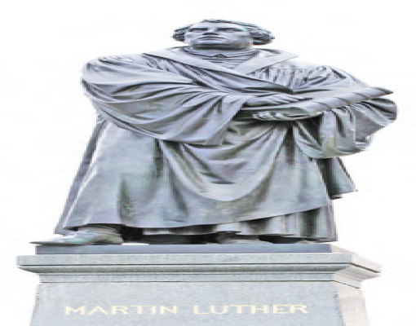
* Martin Luther;
a)Endüljans satışına,
b)Kilisenin maddi uygulamalarına karşı çıktı.
c)95 maddelik bildiri yayınladı.(95 TEZ)
d)Avrupa’da dinî ayrışmalar başladı.
*Saksonya, Brandenburg gibi Almanya’nın büyük prenslikleri Luther’i destekledi.
*Alman imparatoru, mevcut Lutherciler dışında kalan insanların Luther’i desteklemesini yasakladı.
*Beş Alman prensi ve on dört şehir, imparatoru protesto etmiş ve bu nedenle Martin Luther’e taraftar olan Hrıstiyanlara “Protestan” denilmiştir..
*Protestanlarla Alman imparatoru arasında 25 yıl savaş sürmüştür.
*Savaş sonrasında 1555’te Augsburg (Ogsburg) Antlaşması imzalanmıştır.
OGSBURG ANTLAŞMASI(1555):
a)Protestan mezhebi ve kilisesi Almanya’da resmen tanındı.
b)Almanya’daki prenslere istediği mezhebi seçme özgürlüğü verildi.
c)Lutherci prenslerle Katolik prensler arasında barış sağlanmaya çalışıldı.
d)Halk ya bağlı bulunduğu prensin mezhebine girmiş ya da zorunlu olarak göç etmiştir.
e)Protestanlar önemli haklar elde etti.
f)Protestanlar Katoliklerle eşit konuma geldi.
g)Almanya’da Protestan ve Katolik olmak üzere iki Almanya’yı ortaya çıkardı
*Martin Luther’in öncülüğünde başlayan Almanya’daki hareketler sonrasında;
a)Fransa’da ;Kalvenizm Hareketi(Calvin)
b)İngiltere’de ;Anglikanizm Hareketi ortaya çıktı.
*Lutherci hareketlere karşı Papalık,
- Katolik reformunu gerçekleştirmek zorunda kalmıştır.
*30 yıl Savaşının Başlaması:
-Protestan Çekler ile Protestanlığı yok etmek isteyen Katolik Kutsal Roma İmparatorluğu arasında başladı.

Protestanları Destekleyenler :İngiltere ve Hollanda
*Avrupa’yı sefalet içerisinde bırakmıştır.
*Dinî sebepler ile başlayan mücadelelerde din faktörü zamanla önem kaybetmiş ve siyasi sebepler ön plana çıktı.
a)Katolik olan Fransa Protestan ittifakını destekledi.
*1645’e kadar mücadeleler devam etti. Barış görüşmelerini hızlandıran gelişmeler…
a)Alman prensliklerinin Kutsal Roma İmparatorluğu’ndan desteğini çekti.
b)Danimarka ile İsveç’in de aralarındaki sorunlar sona erdi.
c)Kutsal Roma İmparatorluğu’nun direnci kırıldı.
*Otuz Yıl Savaşları’na dâhil olan devletlerin çoğunun katılımı ile barış gerçekleşti.
&-Westphalia (Vestfalya) Barışı(24 Kasım 1648):
a)Çok taraflı diplomasinin ilk örneğidir.
b)Otuz Yıl Savaşları sona ermiştir.
c)Fransa ile İspanya 1659’a kadar savaşmaya devam etti.
d)Alman tarihinde de bir çağın sonu oldu.
e)Alman topraklarında Danimarka, İsveç, Fransa gibi yabancı devletlerin müdahil olduğu yeni bir ortam oluştu.
* Westphalia Antlaşması, birçok devlet temsilcisinin bir araya gelip imzaladıkları tek bir antlaşma değildir.
a)Habsburg elçilerinin Fransa ve İsveç’le ayrı ayrı imzaladıkları ikili antlaşmalara verilen genel bir isimdir.
b)1815’teki Viyana Kongresi’nde uygulanacak olan “Konferans Diplomasisi” için Westphalia Antlaşması bir esin kaynağı oldu.
&&&-Westphalia Antlaşması’nın Sonuçları:
1-Avrupa'nın ilk büyük konferansı sayılır.
2-Papalık temsilcisi, konferansta dinlenmedi.
3-Antlaşma metinleri papaya imzalattırılmadığı için kilisenin gücü sınırlandırıldı.
4-1555 Augsburg Barışı’nın hükümleri yenilendi.
5-Almanya’da Katolik, Protestan ve Kalvinizm geçerli mezhepler hâline getirildi.
6-Kutsal Roma İmparatorluğu’nun parçalanmış olduğu da uluslararası hukuk bakımından doğrulandı.
7-Fransa Avrupa siyasetine yön veren devlet konumuna yükseldi
8-İngiltere güçlü bir devlet olarak Avrupa’da etkili olmaya başladı.
9-Almanya’da gerileme ve iç karışıklıklar başladı.
10-Bazı devletler bağımsız oldu…. Bunlar;
a)Hollanda,
b)Portekiz,
c)İsviçre
11-Kutsal Roma İmparatorluğu’nun Avrupa’yı tek bir imparatorluk çatısı altında birleştirme politikası gerçekleşmemiş ve bu politikanın yerini ‘’denge politikası’’ almıştır.
12- Avrupa’da dinî etkenlerin yerini modern diplomasi aldı.
13-Uluslararasıalan da modern devletler hukukunun temelleri atıldı.
14-İmparatorluklar yerini ulusal krallıklara ve ulus devletlerine bırakmıştır
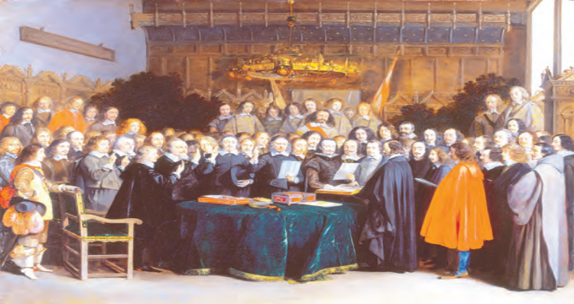
‘’ Westphalia Antlaşması’’İmzalanırken..
&&&-Modern Devlet;
*Modern devlet anlayışı Avrupa’da Westphalia Antlaşması’ndan itibaren ortaya çıkmıştır.
*Modern devlet anlayışında;
-Kilisenin, devlet ve toplum üzerindeki etkisinin azaltılması esastır.
-Merkezî otoritenin, ülkede tek hâkim güç olması sağlandı.
-Modern devletlerde merkezî bir ordu bulunur.
-Merkezî otoritenin koyduğu hukuk kuralları her zaman geçerlidir.
*Modern Devlete Giden Süreç:
*Avrupa nüfusu artıran gelişmeler:
a) Bilimsel ve teknik ilerlemeler,
b)Coğrafi keşifler,
c)Gelişen ticari faaliyetler..
*İstanbul’un Fethi:
a)Fetihte kullanılan topların önemi fark edildi.
b)Top ile krallar,;
1-Avrupa’da soylulara boyun eğdirdi.
2-Merkezî krallıklarını güçlendirdi.
c)Feodalizmden mutlakiyete doğru bir dönüşüm yaşandı.
* Gutenberg’in taşınabilir harflerle baskı yapan matbaayı geliştirmesi:
a)Bilginin nüfuz etme alanını genişledi.
b)Merkezden uzak bölgelerin yönetimini de kolaylaştı.
*Coğrafi Keşifler:
a)Afrika’nın etrafının dolaşılması
b)Yeni Dünya’nın keşfi,
c)Denizci devletler; Asya, Afrika ve Amerika’da ticaret ve sömürge faaliyetlerine girişmişti
*İngiltere ve İsveç gibi ülkeler, Roma’dan ayrılarak kendi ulusal kiliselerini kurmaya başladı.
*Yaşanan kanlı din savaşları merkezî devletlerin gücünü artırdı.
*Sekülerleşmeye giden süreçte kilisenin dünyevi gücü azaldı.

XVII VE XVIII. YÜZYILLARDA OSMANLI DEVLETİ’NDE VE
AVRUPA’DA DENİZCİLİK FAALİYETLERİ
&-Sömürgecilik Hızlanıyor:
Sömürgecilik:
-Bir devletin kendi sınırları dışında kalan,
-Genelde denizaşırı toprakları,
-Çeşitli yollarla ele geçirmesi,
-Orada hakimiyet kurması,
-Yerli toplumlar üzerinde,
-Siyasi, iktisadi ve kültürel alanlarda üstünlük sağlaması,
-Buraların her türlü imkanlarını,
-Kendi menfaatları için yağmalamasına denir…
*İlk başlatanlar:
*İspanya *Portekiz.
*Diğer sömürgeci Devletler:
*İngiltere
*Fransa
*Hollanda
İNGİLTERE:
-Denizlerde İspanya’yı mağlup etti,
-XVIII.yy. da Amerika’daki Fransa’nın sömürgelerini ele geçirdi.
-‘’Üzerinde güneş batmayan İmparatorluk’’ adını aldı.
-XVII.yy.da ‘’İngiliz Doğu Hindistan Şirketi’’ ni kurdu ve ilk sömürgeciliğinin temelini attı..
a) İngiliz tüccarlar tarafından kuruldu.
b) İngiliz kralı tarafından desteklendi.
c)Amacı;Uzak Doğu ve Hindistan baharat ticaretinden pay almaktı .
d)Şirketin askerî güce de vardı.
e)Kızıldeniz, Basra Körfezi ve Japonya’ya seferler düzenledi.
f)Dünyanın en büyük ticaret organizasyonlarından biri oldu.
g)İngiliz sömürgeciliğinin Asya’daki temsilcisi hâline geldi.
HOLLANDA:
- İspanyol ve Portekiz sömürgelerine saldırılar düzenledi..
- Ümit Burnu’ndan Doğu Hint adalarının ucuna kadar uzanan bölgede büyük bir sömürge imparatorluğu meydana getirdi.
- Amerika kıtasında da sömürgeler elde etmek için Portekiz ve İngiltere ile savaştı.
- İngiltere-Hollanda Savaşları yaşandı.
-Bu savaşlar sonucunda Hollanda bazı kolonilerini İngilizlere kaptırdı. Okyanuslardaki gücü zayıfladı.
- XVII. yüzyıl başlarında ‘’Hollanda Doğu Hindistan Şirketi’’’ni kurdu.
a)1602’de kuruldu.
b)Ümit Burnu ile Macellan Boğazı arasında kalan bölgede ticaret yapma hakkı tanındı.
c)Askerî amaçlı birlikler bulundurabilir.
d)Gerektiğinde Hollanda adına savaş açabilir.
e)Kaleler inşa edebilir.
f)Asya’daki mahallî hükümdarlarla antlaşmalar imzalayabilir.
g)Bağımsız bir devletin sahip olduğu yetkilerle donatıldı.
FRANSA:
- XVI. yüzyılda siyasi istikrarını sağlayarak sanayisini ve özellikle de deniz ticaretini güçlendirdi.
-Amerika kıtasına açıldı ve zenginliği arttı.
-İlk defa Afrika ülkesine yönelen sömürgeci ülke oldu.
*Doğu ticareti için İngiltere, Fransa ve Rusya arasında rekabet yaşandı.
*Osmanlı Devleti elindeki önemli yerleri korumak için çalıştı.
*Hollandalılar ve İngilizler başlangıçta iyi silahlanmış yelkenli ticaret gemilerini savaşlarda kullandılar.
*Zamanla tüccar kaptanlara güvenleri kalmadı.
*Askerî disiplini sağlamaya yönelik tedbirler aldılar.
*Tüccar kaptanların yerine deniz subayları tercih edildi.
*Savaşlarda kullanılan ticaret gemileri tasfiye edildi.
*Okyanuslarda yelkenli savaş gemileri dönemi başladı.
&---Osmanlı Denizciliğinde Kadırgadan Kalyona Geçiş--&
*Osmanlı gemiciliği;
1.dönem ;Kürekli gemiler.(Kadırga)
2.dönem ;Yelkenli gemiler(Kalyon)

KADIRGA:
a)Osmanlı gemi teknolojisine, kendi bilgi ve becerilerini ilave eden Barbaros Hayreddin Paşa damgasını vurdu.
b)Koylarda ve küçük limanlarda kullanılmaya elverişlidir.
c)Süratli hareket edebilir.
d)XVII. yüzyılın sonlarına kadar Osmanlı donanmasının bel kemiği oldular.
e) Akdeniz’in iklim şartlarına uygun olarak yapıldı.
KALYON:
a)Kadırgaya göre daha uzun bir gövdeye sahiptir.
b)Büyük yelkenlere ve toplara sahipti.
c)Fazla insan taşıyabilir
d)Manevra kabiliyeti kısıtlıydı..
e)Süratli hareket edemez
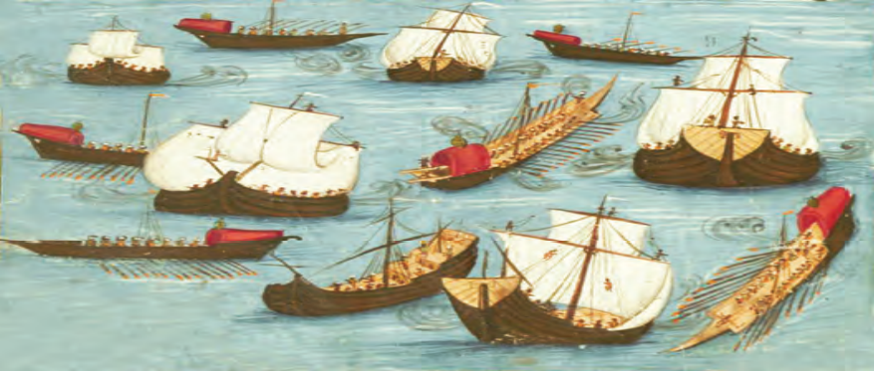
‘’Kadırga ve Kalyon’’
*Girit Seferleri:
-Osmanlı kadırgaları Venedik kalyonları karşısında aciz kaldı.
- Osmanlılar, Venediklilerin karşısında hafif kalan kadırgaların yerine kalyon yapımına ağırlık verdi.
- Girit Seferi,
a)Osmanlı gemi teknolojisindeki değişimde
b)Donanma stratejisinde önemli bir dönüm noktası oldu
Avrupa’da:
- XV. yüzyıl sonlarından itibaren okyanus gemiciliği gelişti
- XVI. yüzyıl sonundan itibaren Avrupalı devletler yelkenli gemilere geçildi.
- Kalyonları birer top bataryasına dönüştürdü.
- Deniz savaşları yeni bir nitelik kazandı..

*Kâtib Çelebi’ye Göre;
a)Kadırgadan yana tavır koydu.
b)Donanmada kalyonların nakil vasıtaları olarak hizmet verdiğini söyledi
c)Önemli olan tecrübeli denizcilerin ve topçuların yetiştirilmesidir.
&-Osmanlı Devleti’nin Denizlerdeki Egemenliği Zayıflıyor-&

&-XVI. yüzyılda Akdeniz’e hâkim olan Osmanlı deniz gücü, Fas'a kadar genişledi
&-Sınırları Atlas Okyanusu’na dayanmasına rağmen etkili bir okyanus siyaseti izlemedi.
&-1645 Girit Seferi’ne kadar büyük çapta bir sefer için Akdeniz’e çıkmadı.
&-Sadece sahilleri korumak amacıyla denizlere açıldılar.
&-Batı gemiciliğindeki teknolojik gelişmeleri takip edemedi.
&-Sadece kara kuvvetine önem verdi.
&-Donanmayı kullanma ve geliştirmede geç kaldı.
&- Bütün gemiler ancak XVIII. yüzyılda kalyona dönüştürüldü.
&-Girit Adası kuşatma altında iken Venedikliler Çanakkale Boğazı’nı abluka altına aldılar.
& Venedikliler, denizlerdeki mücadelelerde Osmanlılara karşı üstünlük sağladı.
&-Kalyonculuğun gelişmesiyle Osmanlı donanması, 1770 Çeşme yenilgisine kadar Akdeniz hâkimiyetini elinde tuttu.
&-Rusya 1700 İstanbul Anlaşması’yla Azak Kalesi’ni ele geçirerek ilk defa Karadeniz’e çıkma fırsatı buldu.
&-1711’de Prut Savaşı’nın kazanılması ile Azak, yeniden geri alındı.
&-1770 de Baltık Denizinden gelen Rus donanması Çeşme’de Osmanlı donanmasını yaktı.
&-Osmanlı donanması, Çeşme’de tarihinin ikinci büyük yenilgisini aldı.
&-Çeşme Baskını’ndan sonra 1774-1789 arasında özellikle gemi inşasında önemli gelişmeler yaşandı.
&-Sultan III. Mustafa, çağdaş bilgilerle donatılmış deniz subayı yetiştirilmesi konusunda harekete geçti.
&-Baron de Tott isimli Fransız mühendis, donanmayı iyileştirme çalışmalarında görevlendirildi.
&-Cezayirli Gazi Hasan Paşa tarafından, 1773 tarihinde, “Tersane Hendesehanesi” adıyla bugünkü Deniz Harp Okulunun temeli atıldı.
&-Karadeniz XVIII. yüzyılın son çeyreğine kadar Türk gölü olarak kaldı.
&-1774 Küçük Kaynarca Antlaşması ile ilk defa Rus gemilerinin kullanımına açıldı.
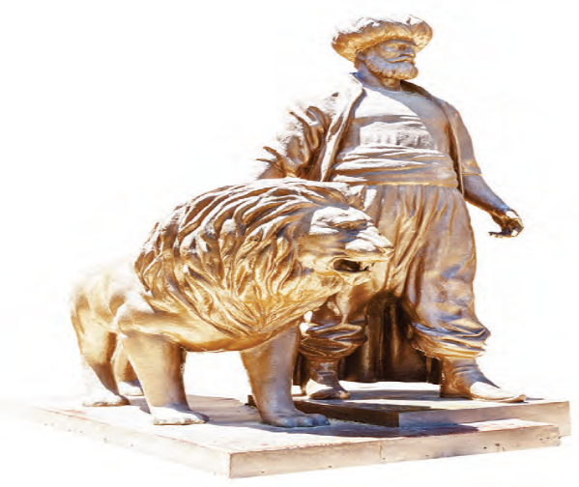
‘’ Cezayirli Gazi Hasan Paşa’’-İzmir

&&&&&&&----- FETİHLERDEN SAVUNMAYA----------&&&&&&
1711 Prut Savaşı:
* XVIII. Yüzyılın başlarından itibaren Osmanlı Devleti, Karlofça (1699) ve İstanbul(1700) Antlaşması’yla kaybedilen toprakları geri almaya çalıştı.
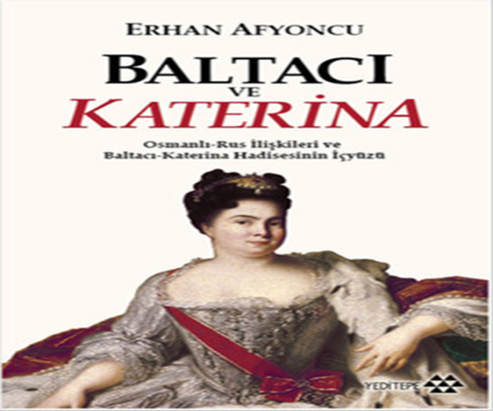
Sebepleri:
1- İsveç Kralı XII. Şarl’ın, Rus Çarı I. Petro’ya yenilerek Osmanlı Devleti’ne sığınması.
2-III.Ahmet kendisine sığınan XII. Şarl’ı Rusya’ya teslim etmemesi.
3-Rusya’nın İstanbul Antlaşması’na aykırı olarak Azak ve Dinyeper’de yeni kaleler ve donanma inşa ettirmesi.
4-Rusya’nın Balkanlardaki Ortodoksları, Osmanlı yönetimine karşı kışkırtması.
5- Rus ordusunun Osmanlı topraklarına özellikle Kırım’a sınır ihlalleri yapması ..
Savaşın Başlaması:
* Çar I. Petro da XII. Şarl’ın kendisine teslim edilmemesini gerekçe göstererek Osmanlı Devleti’ne saldırdı.
* Osmanlı ordusu ile Rus ordusu Yaş yakınlarındaki Prut Nehri kenarında karşılaştı..
*Rus ordusu barış istedi:
a)Erzak ve malzeme sıkıntısı çekmesi.
b)Osmanlı Ordusu tarafından imha edilmek üzere olması,
*Osmanlı Barışı kabul etti:
a)Osmanlı ordusunda malzeme eksiği olması.
b)Rus ordusuna yardım gelebilir endişesi..
c)Kırımlıların sadakatinden şüphe edilmesi.
d)Sadrazam Baltacı Mehmet Paşa’nın yeniçeri ordusuna güvenmemesi.
*Prut Anlaşması:
1-Ruslar işgal ettikleri topraklardan geri çekildi.
2-İstanbul Antlaşması sonrası yaptığı kale ve istihkâmları yıkacak.
3-Rusya, Osmanlı Devleti’nin iç işlerine karışmayacak.
4-Rus tüccarlar Osmanlı ülkesinde serbestçe ticaret yapabilecek
5-İsveç Kralı XII. Şarl ise ülkesine dönecek.
*Prut Anlaşmasının Önemi:
1-Osmanlılar, İstanbul Antlaşması’yla kaybettiği yerleri geri aldı.
2- Rusya’ya karşı elde edilen üstünlük, Osmanlılarda Karlofça Antlaşması ile kaybedilen yerlerin geri alınabileceği inancını güçlendirdi
*Prut Sonrası Gelişmeler:
1-Mora Yarımadası ve bazı Ege adalarında yaşayan halk, Venedik’in uyguladığı Katolik baskısı nedeniyle Osmanlı Devleti’nden yardım istedi.
2-Venedik himayesinde bulunan korsanlar, Doğu Akdeniz’de ticaret ve hac gemilerine baskınlar yapıyordu.
3-Osmanlı Devleti, 1714 yılında Venedik’e savaş ilan etti.
4-Osmanlı ordusunun başarıları sonucu 1715 yılında Mora ve çevresindeki adalar Venedik’ten geri alındı.
&-1715-1718 Osmanlı-Avusturya Savaşları-&
&-Osmanlı Devleti’nin Karlofça sonrası elde ettiği başarılar Avusturya’yı korkuttu.
&-Avusturya, Venedik ile ittifak antlaşması imzaladı.
&-Osmanlı ordusu Tuna Nehri kıyısında ‘’Petervaradin’de’’Avusturya ordusu ile karşılaştı.
a)Osmanlı ordusu bozguna uğradı.
b)Avusturya ordusu Belgrad’ı işgal etti.
c)Venedik Dalmaçya’ya asker çıkardı.
d)Osmanlı Sadrazamı Damat İbrahim Paşa’nın barış istedi.
&-Pasarofça Antlaşması(1718):
1-Belgrad, Semendire dâhil kuzey Sırbistan ve Temeşvar gibi yerler Avusturya’ya bırakıldı.
2- Avusturya, Osmanlı topraklarında konsolosluk açma hakkı ve ticari imtiyazlar elde etti.
3-Bosna ve Preveze’de ele geçirilen kaleler ile Dalmaçya kıyıları Venedik’e verildi
4-Mora Yarımadası Osmanlı’da kaldı.
ÖNEMİ:
a)Osmanlı Devleti, Karlofça ile kaybettiği yerleri geri alma umutlarını kaybetti.
b)Avrupa’da mevcut topraklarını korumaya yönelik savunma esaslı bir siyaset izlemeye başladı.
c)Yaşanan toprak kayıpları sonucu sınırlar dışında kalan Osmanlı Müslümanlarını, İstanbul olmak üzere Anadolu’ya doğru göçe başladı.
d)Osmanlı Devleti’nde Lale Devri başladı.
e)Osmanlı-Venedik savaşları KESİN kez sona erdi.
&-1736-1739 Osmanlı-Avusturya/Rusya Savaşları-&
Sebepleri:
*1733’te Avusturya ve Rusya’nın Osmanlı Devleti’ne karşı gizli bir ittifak yapması.
*Avusturya ve Rusya’ nın Osmanlı topraklarını kendi aralarında paylaşması.
-Azak ve Kırım------ Rusya’ya;
-Bosna-Hersek------- Avusturya’ya
*Rusya, Kırım Tatarlarının kendi topraklarına akınlarını önlemediği gerekçesiyle, Prut Antlaşması’nı tanımadığını bildirmesi.
*Osmanlı Devleti, batıda savaşmak istemedi.
Savaşın Başlaması:
*Rusya Azak ve Kırım’a saldırdı.
*Osmanlı 1736’da Rusya’ya savaş ilan etti.
Savaşın Gelişimi:
*Rusya, başlangıçta Osmanlı ordusuna üstünlük kurdu.
*Rusya Kırım, Azak ve Özi’yi işgal etti.
*Avusturya Eflâk, Sırbistan ve Bosna’ya saldırdı.
*Osmanlı ordusu, Avusturya ordusunu geri püskürttü.
*Avusturya yenildi.
*Rus ordusu geri çekilmeye başladı.
*Osmanlılar, Özi’yi geri aldı.
*Rusya, Balkan Ortodokslarını ayaklandırmak amacıyla harekete geçti.
*Balkan Ortodoksları ayaklanmadı.
*Osmanlı Devleti Semendire ve Belgrad’ı geri aldı.
*Avusturya barış istemek zorunda kaldı.
&-Belgrad Antlaşması(1739):
1-Avusturya, Pasarofça Antlaşması’yla aldığı yerleri geri verdi.
2-İki ülke arasında Tuna Nehri, yeniden sınır kabul edildi.
3- Rusya, Azak dâhil işgal ettiği yerleri Osmanlı Devleti’ne bıraktı.
4-Rusya’nın Azak Denizi ve Karadeniz’de askerî ve ticari gemi bulundurması yasaklandı.
5-Ruslar, Osmanlı topraklarında ticaret yapabilecek.
6-Rusya Hristiyanlarca kutsal sayılan yerleri serbestçe ziyaret edebilecek.
ÖNEMİ:
a)Osmanlı Devleti’nin XVIII.yy.da imzaladığı SON KAZANÇLI anlaşmadır.
b)Osmanlı Devleti’nin kaybettiği bir toprağı GERİ ALDIĞI son anlaşmadır.(Belgrat)
c) Osmanlı Devleti, Avrupa’da yeniden itibar kazandı.
d)Karadeniz’in Türk Gölü olduğu SON KEZ onaylandı.
&- Fransa'ya Belgrat Antlaşmasındaki yardımlarından dolayı 1740 yılında Kapitülasyonlar sürekli hale getirildi..
*D’argenson Markisi’nin Projesi (1738)*:
&-Fransız siyaset adamı Markisi, Türk Devleti’nin taksimi konusundaki projesidir.
- Avrupa’nın karşılaşacağı ilk büyük devrim Türk Devleti’nin ele geçirilmesidir.
- Türk yenilince herkesin kendi payına düşeni alması lazımdır.
- Çok sayıda Hristiyan devlet kurdurmalı.
- Kadim Yunanistan’a ve Nil Nehri’ne, Ege adalarına yeniden hayat vermeli.

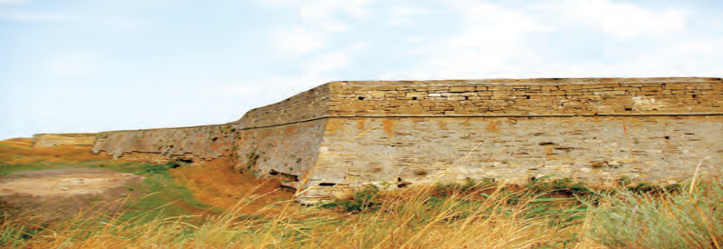
‘’Azak Kalesi’’-Kırım
&-1722-1246 Osmanlı-İran Savaşları ve Safevilerin Sonu-&
&-1639 Kasr-ı Şirin Antlaşması iki devlet arasında uzun bir barış dönemi başladı.
&-Ticaret yollarının yeniden canlanmasını sağlandı.
&-İran’da Afgan Ayaklanmaları başladı.
&-Safevilerin bu zor durumundan istifade etmek isteyen Çar I. Petro , 1723’te Kafkasya üzerine harekete geçti.
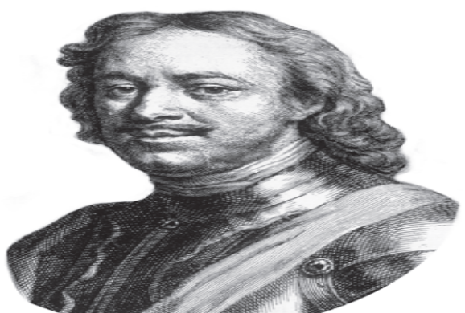
‘’Çar I.Petro’’
-Rusya Derbent ve Bakü’yü işgal etti.
&-Kafkasya’daki Müslümanlar Osmanlı Devleti’nin himayesine girmek istedi.
&-Sadrazam Damat İbrahim Paşa’nın girişimiyle İran üzerine sefere çıkıldı.
a)Osmanlı Ordusu Tiflis, Revan ve Nahcivan’ı aldı.
b)Tebriz ve Güney Azerbaycan’ı da alarak Batı İran’ı ele geçirdi.
&-Fransa’nın arabuluculuk yaptı.
&-Osmanlı Devleti ile Rusya arasında 1724’te İstanbul’da İran Mukasemenâmesi (İstanbul Antlaşması) adıyla bir antlaşma imzalandı.
a)İran Osmanlı ve Rusya arasında paylaşıldı.
b)Gürcistan, Şirvan, Azerbaycan Osmanlı Devleti’nde kaldı.
c)Kafkasya’nın Hazar Bölgesi Rusya’da kaldı.
d)Her iki taraf da II. Tahmasb’ı Şah olarak tanıdı.
&-Ülkesinin topraklarının paylaşılmasına razı olmayan Şah Tahmasb;
a)Afganlıları ülkesinden çıkarttı.
b)1731’de Osmanlı Ordusuna savaş açtı ve yenildi.
c)Barış istemek zorunda kalan Şah Tahmasb ile anlaşma imzalandı.
&- Ahmed Paşa Antlaşması(1732):
1-Tebriz başta olmak üzere Batı İran ve Azerbaycan, İran’a bırakıldı.
2-Kafkasya Osmanlı Devleti’nde kaldı.
ÖNEMİ:
a)Osmanlı Devleti’nde diplomasi anlayışının zayıf olduğunu gösterdi.
b)Savaşta kazanan Osmanlı Devleti’nin, masa başında kaybetmesine neden oldu.
&-Afganlıların İran’dan çıkarılmasında etkili olan Nadir Han;
- Ahmed Paşa Antlaşması’nı tanımadı.
- Şah Tahmasb’ı tahtan indirdi.
- Halkın ileri gelenlerini topladı.
- 1736 yılında kendisini Şah ilan ettirdi.
NOTLAR:…
1-İran’da iki yüz otuz altı yıl hüküm süren Safevi hanedanı sona erdi.
2-Avşar hanedanı yönetimi ele aldı.
3-Nadir Han’ın Osmanlı Devleti tarafından şah olarak tanındı.
4-Osmanlı-İran ilişkileri yeni bir döneme girdi.
5-Kasr-ı Şirin Antlaşması’nda belirlenen sınırlar yeniden kabul edildi.
&- Nadir Şah;
a)Doğu’da Afganistan’a ve Hindistan’a seferler düzenledi.
b)1743’te Kerkük, Musul ve Bağdat’a saldırdı.
&-Osmanlı-İran savaşı yeniden başladı.
&-Osmanlı Padişahı I.Mahmud’un Kırım ve Mısır’dan yardımcı kuvvetler çağırdı.
&-Nadir Şah, Osmanlı Devleti’nden barış istedi
&-KERDEN ANTLAŞMASI(1746)-&
a)Tahran yakınlarındadır.
b)Kasr-ı Şirin Antlaşması’nın maddeleri esas alındı.
c)II.Kasr-ı Şirin alarak da bilinir.
d)Günümüze kadar İran ile savaş yapılmadı…

&-1768-1774 OSMANLI-RUS SAVAŞI-&
Sebepleri:
1-Rusya, saldırgan bir politika izledi.
2-Rusya, Lehistan kralının ölümünden sonra kendisine bağlı Stanislav’ı Leh Krallığı’na seçtirdi.
3-Leh milliyetçileri, Osmanlı Devleti'nden yardım ve himaye istedi.
4-Kırım hanı Osmanlı Devleti’nin Rusya'ya karşı harekete geçmesini istedi.
5-Kırım Giray’ın ölümü üzerine yerine geçen Devlet Giray, Kırım’da düzeni sağlayamaması.
Savaşın Gelişimi:
-Osmanlı Ordusu zor durumda kaldı:ÇÜNKÜ…
&- Sadrazam Mehmed Emin Paşa’nın ordunun sevk ve idaresindeki yetersiz kalması.
&-Osmanlı gerekli erzak hazırlığı yapılmaması.
&-Askerlerin maaşlarının zamanında ödenmemesi..
&-Rus ordusu hazırlıklı ve disiplinli olması,
*Rus ordusu Ukrayna, Azak ve Kafkaslar üzerinden üç cepheden saldırdı.
*1769-1770 kışında Rus orduları, Tuna’ya kadar ilerledi.
*Eflâk ile Boğdan’ın merkezi olan Bükreş’i işgal etti.
*Osmanlı ordusu büyük bir yenilgi yaşadı.
&-ÇEŞME FACİASI (1770)-&
* Rusya, Mora'da halkı isyana teşvik etti
*Rus donanması Mora’da ayaklanma çıkartmak için Baltık Denizi’nden geçti.
*İngilizlerin de desteğiyle Akdeniz’e açılmış ve Mora Yarımadasına kadar geldi.
*Rus donanması ile Osmanlı donanması 5 Temmuz 1770 tarihinde Çeşme Limanı’nda karşılaştı.
* Ruslar, 6 Temmuz günü Çeşme Limanı’na baskın düzenledi.
*Liman içine ateş kayıkları salarak birbirine çok yakın demirlemiş bulunan Osmanlı donanmasına ait 30 gemiyi ateşe verdi..
*Rus Kraliçesi II. Katerina;
a) Çeşme Baskını’nda başarı gösteren generallerinden Aleksis Orlof’a Çeşmeski (Çeşmeli) unvanını verdi.
b)Savaşın hatırasına Rusya’da bir de zafer abidesi diktirdi.
NOT: Osmanlı donanmasının imha edilmesi Küçük Kaynarca Antlaşması’nın imzalanmasında önemli bir etken olmuştur.
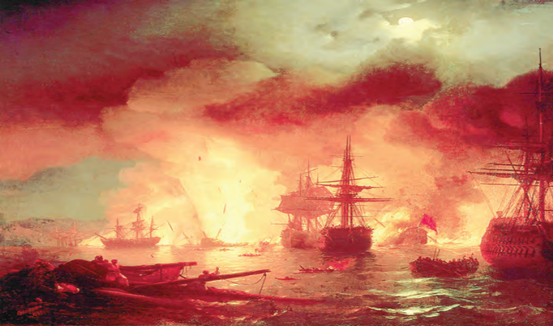
‘’Çeşme Faciası’’
&&&-KÜÇÜK KAYNARCAANTLAŞMASI (1774)-&&&
* Osmanlı Devleti’nin imzaladığı en ağır antlaşmalardan biridir.
* 28 maddeden oluşur.
a)Kırım’ın Osmanlı Devleti’yle olan bağlılığına son verdi.
b)Kırım’ı müstakil bir hanlık hâline getirdi.
c)Kırım, Osmanlı Devleti’nin himayesinden çıktı.
(Osmanlı tarihinde ilk kez halkı Türk ve Müslüman olan bir bölge elden çıktı.)
d)Osmanlı Devleti Kırım’ın askerî kuvvetlerinden mahrum kaldı.
e)Dinî bakımdan Kırım’ın halifeye bağlılığı devam etti.
1-Bölge halkının dini bakımdan bizle bağlarının kopmaması için halkın hakları korunmuştur.
2-Halifelik makamı ilk kez siyasi bir amaç için kullanıldı).
f)Osmanlı ve Rusya Kırım’ın iç işlerine karışmayacak.
g)Rus ticaret gemileri boğazları kullanabilecek,
h)Rusya Karadeniz ve Akdeniz'de serbestçe dolaşabilecekti.
i)Ruslar, diğer devletlere verilen imtiyazlardan istifade edecek,
(Ruslara bu hak ilk kez kapitülasyon hakkı tanındı)
ı)Rusya gerekli yerlerde konsolosluklar açabilecek.
j)Rusya, savaş boyunca işgal ettiği Eflâk ve Boğdan’ı Osmanlı’ya geri verdi.
k)Kili ve Akkirman kaleler Osmanlı’ya iade etmeyi kabul etti.
l)Rusların İstanbul’da daimî bir orta elçi bulundurması kabul edildi.
(Osmanlının iç işlerine karışarak Osmanlı egemenlik haklarına ters düşen bir yetki elde etti)
m)Rusya’nın İstanbul’da bir Ortodoks Kilisesi inşasına ve himayesine izin verildi.
n)Ruslar, kutsal yerleri serbestçe ziyaret edebilecek…
NOTLAR:
- Karadeniz, Osmanlı Devleti için Türk Gölü olmaktan çıktı.
- Karadeniz’deki hâkimiyet sona erdi.
- Osmanlı Devleti 4,5 milyon ruble tazminat ödedi. (Osmanlı tarihinde ilk defa savaş tazminatı ödedi.)
- Osmanlı ile Kırım Hanlığı arasındaki bağ koptu.
- Anlaşma maddeleri kasıtlı olarak yanlış yorumlandı.

KELİMELER VE KAVRAMLAR
*Çesmeski * Aleksis Orlof *Nadir Şah *Kerden Antlaşması
* Şah Tahmasb *Avşar *Safevi *Çeşme Faciası
* İran Mukasemenâmesi *Damat İbrahim Paşa *Yedikule Zindanı
* Markisi *Belgrat Antlaşması *Pasarofça Anlaşması *Uyvar
*Prut Anlaşması *Lale Devri * Cezayirli Gazi Hasan Paşa
*Baron De Tott *Tersane Hendesehanesi *Kalyon *Kadırga
*’Hollanda Doğu Hindistan Şirketi *’İngiliz Doğu Hindistan Şirketi
* Gutenberg * Westphalia Antlaşması * Kalvenizm Hareketi * Bağdat Fatihi
*Martin Lüther * Anglikanizm Hareketi * OGSBURG ANTLAŞMASI
* Otuz Yıl Savaşları * Habsburg Hanedanı * Sezar
* Protestan * konjonktürel ittifaklar *Köprülü Fazıl Ahmet Paşa
* Kutsal İttifak *Merzifonlu Kara Mustafa Paşa * Çehrin (Bahçesaray) Anlaşması
* Bucaş Anlaşması *Genç Osman * Kasr-ı Şirin Anlaşması
* Ferhat Paşa Anlaşması * Eğri Fatihi *Kanije Fatihi
* Mütekabiliyet * Stratejik Tehdit * Modern Devlet *

